ПОЖАРНАЯ БЕЗОПАСНОСТЬ В ГАРАЖАХ
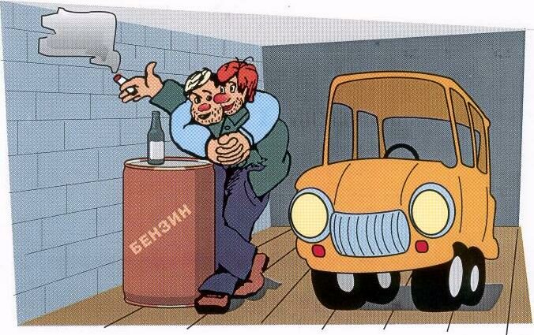
В ГАРАЖАХ ЗАПРЕЩАЕТСЯ:
- Хранить мебель и другие предметы домашнего обихода из горючих материалов, а также запас топлива более 20 литров и масла более 5-ти литров.
- Пользоваться неисправной электропроводкой, оставлять без присмотра включенными в электросеть бытовые приборы.
- Сжигать мусор и разводить костры вблизи строений.
- Проводить огневые, малярные, деревообрабатывающие работы, производить промывку деталей с использованием ЛВЖ, ГЖ.
- Пользоваться открытым огнем и курить.
Уважаемые граждане
Противопожарная служба предупреждает о том, что соблюдение элементарных требований пожарной безопасности убережет автотранспорт и гаражное имущество от пожаров, а Вас от лишних проблем.

